25. 3. 2024

Celková důvěra v ekonomiku v březnu vzrostla

Konjunkturální průzkum – březen 2024
Souhrnný indikátor důvěry (indikátor ekonomického sentimentu), vyjádřený bazickým indexem, se meziměsíčně zvýšil o 3,6 bodu na hodnotu 94,2, při stejném vývoji jeho složek. Indikátor důvěry podnikatelů vzrostl o 3,1 bodu na hodnotu 93,0 a indikátor důvěry spotřebitelů se zvýšil o 5,9 bodu na hodnotu 99,9.
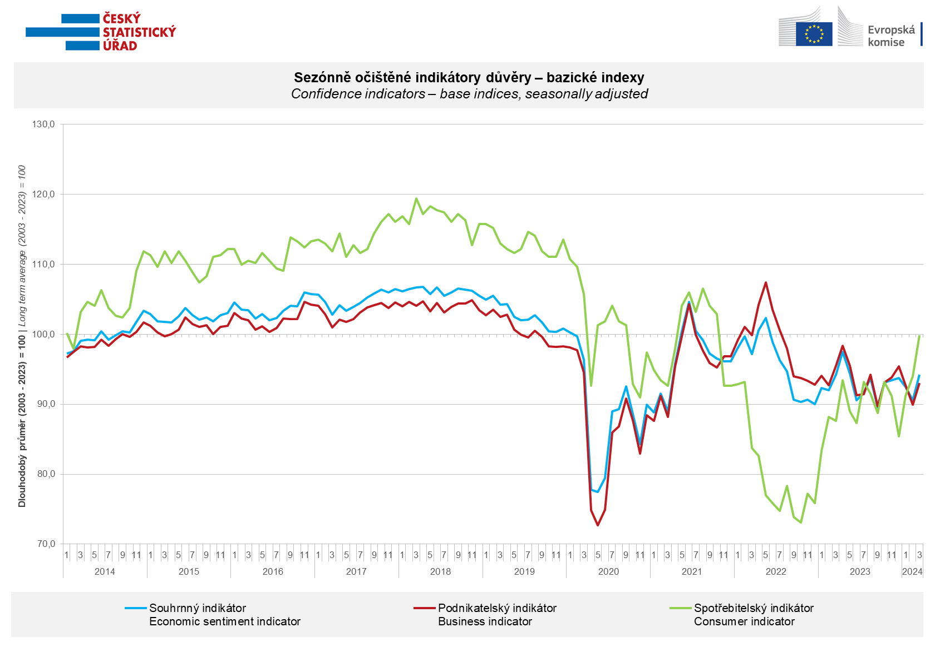
Důvěra podnikatelů v ekonomiku se v březnu zvýšila v průmyslu (+ 3,7 bodu), v obchodě (+ 4,9 bodu) a ve vybraných službách (+ 3,1 bodu). Ve stavebnictví se důvěra v meziměsíčním srovnání snížila o 4,8 bodu.
„Březnové výsledky konjunkturálního průzkumu mezi podnikateli se nesou ve znamení meziměsíčního oživení. Očekávané mírné zlepšení poptávky a výrobní činnosti v průmyslu spolu se zlepšující se poptávkou a celkovou ekonomickou situací podniků v odvětvích obchodu a služeb byly nejvýznamnějšími faktory růstu březnové důvěry podnikatelů,“ uvedl Jiří Obst, vedoucí oddělení konjunkturálních průzkumů ČSÚ.

Důvěra spotřebitelů se zvýšila potřetí v řadě. Indikátor důvěry vzrostl o 5,9 bodů na hodnotu 99,9. Počet respondentů očekávajících zhoršení celkové ekonomické situace v následujících dvanácti měsících se oproti únoru snížil. Počet spotřebitelů hodnotících svou současnou finanční situaci hůře než v předchozích dvanácti měsících se téměř nezměnil. Výrazně se ale zvýšil počet respondentů očekávajících zlepšení své finanční situace v příštích dvanácti měsících. Podíl spotřebitelů, kteří se domnívají, že současná doba není vhodná k pořizování velkých nákupů, se oproti minulému měsíci téměř nezměnil.

„Důvěra spotřebitelů se zvýšila třetí měsíc v řadě. Dosáhla nejvyšší úrovně od října 2021 a přiblížila se svému dlouhodobému průměru. Zlepšení sentimentu bylo přitom zaznamenáno téměř ve všech sledovaných oblastech,“ sdělila Veronika Ptáčková z oddělení konjunkturálních průzkumů ČSÚ.

***
Detailnější informace o vývoji podnikatelské a spotřebitelské důvěry naleznete v doplňující informaci k RI konjunkturálních průzkumů.

Poznámky:

Zodpovědný vedoucí pracovník ČSÚ: Ing. Juraj Lojka, ředitel odboru koordinace podnikových statistik a konjunkturálních průzkumů, tel. 731439291, e-mail: juraj.lojka@czso.cz
Kontaktní osoba: Ing. Jiří Obst, vedoucí oddělení konjunkturálních průzkumů, tel. 604815440, e-mail: jiri.obst@czso.cz
Metoda získání dat: Konjunkturální zjišťování ČSÚ, Spotřebitelský barometr Data Collect (https://www.datacollect.cz)
Termín sběru dat: podnikatelská část: od 1. do 18. 3. 2024,
spotřebitelská část: od 1. do 15. 3. 2024

Termín zveřejnění další RI: 24. 4. 2024

Podrobné časové řady sald jednotlivých
ukazatelů, sald a bazických indexů
indikátorů důvěry dle odvětví: https://www.czso.cz/csu/czso/kpr_cr

Konjunkturální a spotřebitelské průzkumy jsou spolufinancovány granty Evropské komise DG ECFIN
https://ec.europa.eu/info/business-economy-euro/indicators-statistics/economic-databases/business-and-consumer-surveys_en
Odkaz do evropské databáze: https://ec.europa.eu/eurostat/web/euro-indicators/database

Přílohy:
Doplňující informace k RI konjunkturálních průzkumů
Tab. Indikátory důvěry – salda indikátorů důvěry, bazické indexy
Graf 1 Sezónně očištěné indikátory důvěry – bazické indexy (2003–2024)
Graf 2.1 Sezónně očištěné indikátory důvěry v průmyslu, stavebnictví, obchodě a ve vybraných službách – bazické indexy (2003–2024)
Graf 2.2 Salda sezónně očištěných indikátorů důvěry v průmyslu, stavebnictví, obchodě a ve vybraných službách (2003–2024)
Graf 3 Indikátory ekonomického sentimentu – mezinárodní srovnání, sezónně očištěno, bazické indexy (2007–2024)

